Grand Nettoyage 2026 : dans notre commune aussi, on se bouge ?

Du 26 au 29 mars, notre commune participera à une nouvelle édition du Grand Nettoyage, la grande mobilisation citoyenne organisée partout en Wallonie à l’initiative de Be WaPP. Pendant quatre jours, un même mot d’ordre rassemblera petits et grands : On se bouge ?
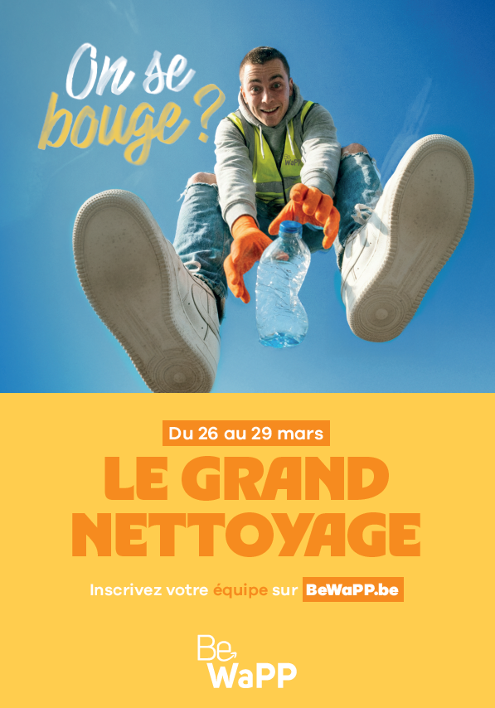
Chaque année, le Grand Nettoyage invite les citoyens à poser un geste simple mais concret pour leur cadre de vie : ramasser les déchets abandonnés dans l’espace public, près de chez soi. Rues, parcs, chemins, abords d’écoles ou de cours d’eau… chaque zone nettoyée fait la différence.
Dans notre commune aussi, la propreté est l’affaire de toutes et tous. Même si des améliorations sont visibles, les déchets abandonnés restent bien présents. Le Grand Nettoyage est l’occasion idéale de passer à l’action ensemble, dans une ambiance conviviale et positive.

Citoyens, écoles, associations, clubs sportifs, familles, voisins, collègues… tout le monde peut participer.
Que vous soyez seul ou en groupe, chaque coup de main compte.
Les dates à retenir
- Grand Nettoyage : du 26 au 29 mars
- Inscriptions : du 17 février au 18 mars sur 👉 www.bewapp.be

Une fois inscrit·e, vous recevrez tout le matériel nécessaire (sacs, gants…) et les informations pratiques pour organiser ou rejoindre une action près de chez vous.
Participer au Grand Nettoyage, ce n’est pas seulement ramasser des déchets.
C’est prendre soin de son environnement, montrer l’exemple et rappeler que la propreté commence par des gestes simples, accessibles à tous.
Alors cette année, on ne reste pas spectateur.
Du 26 au 29 mars… On se bouge !

Pour plus d’informations :

www.bewapp.be
gn@bewapp.be
facebook.com/bewapp.asbl
https://www.instagram.com/be_wapp/
https://www.tiktok.com/@bewappasbl

